

**Datel AP-H Dental Air Polisher Rukojeť**

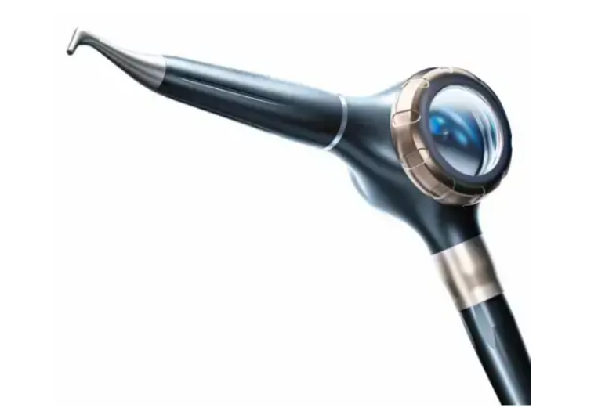

**Předmluva**  
Guilin Woodpecker Medical Instrument Co., Ltd. je high-tech společnost zabývající se výzkumem, vývojem, výrobou a prodejem dentálních produktů. Datel vlastní systém kontroly kvality zvuku. Má dvě značky: Woodpecker a DTE. Mezi naše hlavní produkty patří Ultrasonic Scaler, Curing Light, Apex Locator, Ultrasurgery atd.

**Představení produktu**

**Vlastnosti tohoto zařízení:**

* K dispozici je supragingivální i subgingivální vzduchové leštění, které umožňuje všestranné odstranění biofilmu a parodontální ošetření;
* Anti-sací konstrukce zabraňuje zpětnému nasávání prášku a vlhkosti a zabraňuje křížové infekci a kontaminaci rozhraní zubní soupravy.
* Třídílná konstrukce umožňuje snadné nakládání a vykládání, čištění a údržbu;
* Konektor ocasního kabelu lze vyjmout pro čištění prášku;
* Kompaktní a praktický výrobek odpovídá ergonomickému designu, umožňuje pohodlnější držení a zmírňuje únavu při používání.

**Model a specifikace**

**Model**: AP-H/AP-H Plus  
**Specifikace:**Délka: 177 mm, Šířka: 52 mm, Výška: 88 mm  
**Konfigurace**Schéma vnější struktury produktu a příslušenství (obrázek 1)

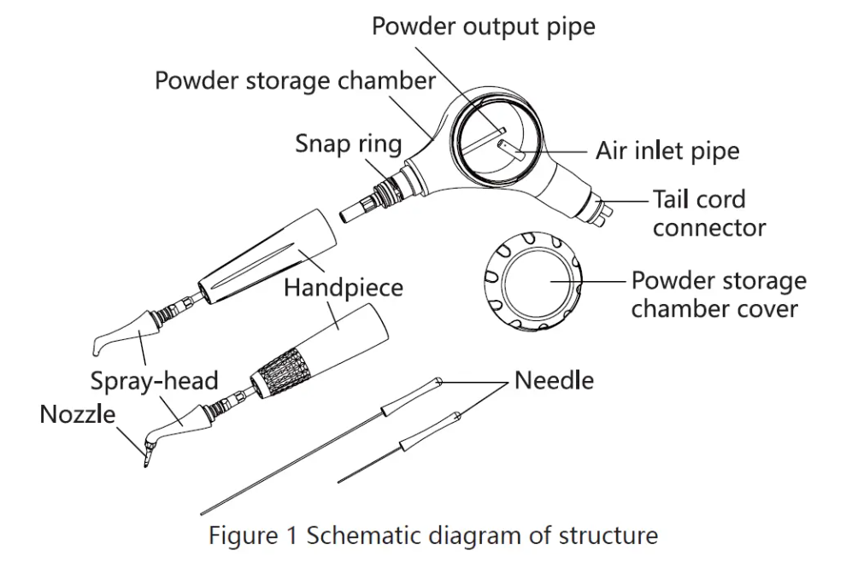

1. Struktura a složení výkonu produktu  
   AP-H；Tento produkt se skládá z násadce, komory pro skladování prášku, konektoru ocasního kabelu a jehly.  
   AP-H Plus: Tento produkt se skládá z násadce, trysky, komory pro skladování prášku, konektoru ocasního kabelu a jehly.
2. Rozsah použití  
   Produkt lze použít k odstranění supragingiválního a subgingiválního biofilmu a pigmentu ak údržbě implantátu.
3. Kontraindikace
   1. Pacientovi s hemofilií je zakázáno používat toto zařízení.
   2. Pacienti s kardiostimulátorem mají zakázáno používat toto zařízení.
   3. Lékaři s kardiostimulátorem mají zakázáno používat toto zařízení.
   4. Pacienti s onemocněním srdce, těhotné ženy a děti by měli být při používání zařízení opatrní.
   5. Pacienti s respiračními chorobami, jako je astma a chronická bronchitida, mají zakázáno používat toto zařízení.
4. Hlavní technické parametry
   1. Vstupní tlak vody: 0.7 bar až 2.2 bar (70-220 kPa)
   2. Vstupní tlak vzduchu: 3.5 bar až 4.5 bar (350-450 kPa)
   3. Pracovní režim: nepřetržitý provoz, přerušovaný provoz
   4. Hmotnost: cca 0.150 kg
   5. Konektor: Splňuje požadavky YY / T 0514
   6. Provozní prostředí:  
      a） Teplota prostředí: ＋ 10℃～ +40℃  
      b） Relativní vlhkost: 30 % ～ 75 %  
      c) Atmosférický tlak: 50 kPa ～ 106 kPa

**Instalace a provoz**

**Schématický diagram**

1. Schématické schéma Dental Air Polisher

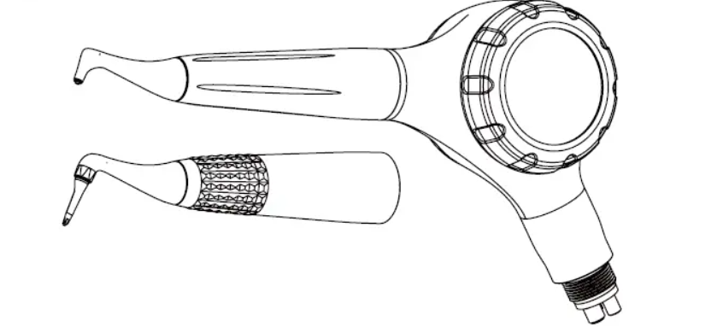

1. Schematické schéma zapojení násadce

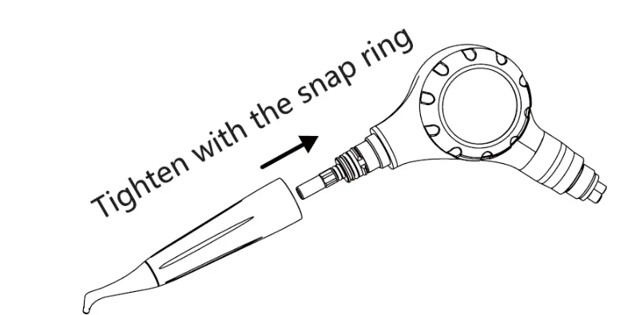

**Instalace produktu**Nastavte externí dentální zařízení

**Systém zásobování vodou:**  
**Tlak**: 0.7 bar-2.2 bar (70-220 kPa)  
**Teplota**: Až 40 ℃  
**Tlak přívodu vzduchu:**Upravte tlak přívodu vzduchu externího stomatologického zařízení tak, abyste získali tlak přívodu vzduchu 3.5 bar až 4.5 bar (350-450 kPa).  
[**Poznámka**]: Nadměrný tlak vzduchu způsobí praskliny nebo praskliny na komoře pro uložení prášku a krytu komory pro uložení prášku leštičky Dental Air Polisher a dokonce způsobí poškození lidského těla.

**Instalace a připojení**  
Spojení mezi Dental Air Polisher a potrubím násadce Po vysušení rozhraní Dental Air Polisher a rozhraní potrubí násadce vzduchovou pistolí vložte rozhraní Dental Air Polisher přímo do potrubí násadce a poté utáhněte matici potrubí.  
[**Poznámka**]: Před připojením zcela vysušte rozhraní Dental Air Polisher a rozhraní potrubí násadce, aby nedošlo k ucpání stříkací hlavice z damp prášek během používání.

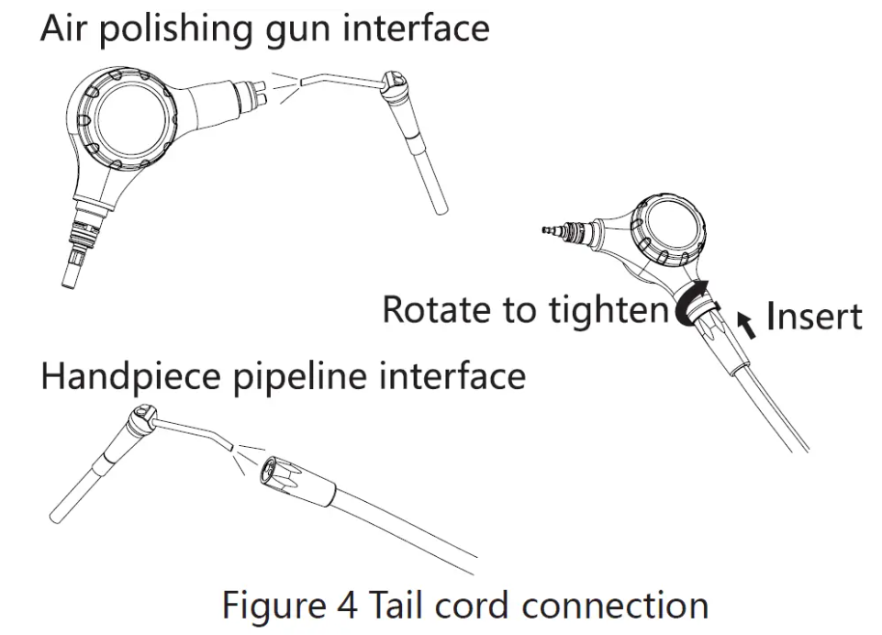

**Připojení násadce**Po vysušení vnitřku násadce a rozhraní Dental Air Polisher vložte násadec přímo do rozhraní násadce pistole pro připojení.

[**Poznámka**]: Před připojením zcela vysušte rozhraní Dental Air Polisher a rozhraní potrubí násadce, aby nedošlo k ucpání stříkací hlavice z damp prášek během používání.

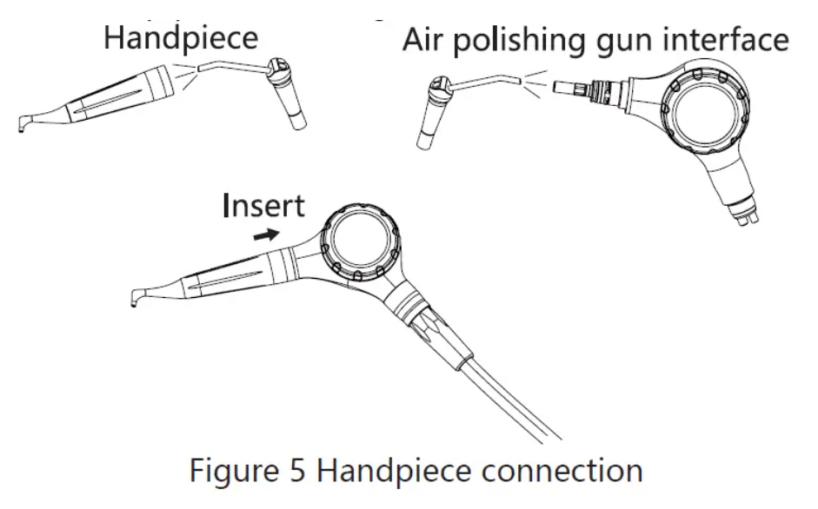

**Funkce a provoz produktu**

**Nakládání prášku**  
Po připojení Dental Air Polisher odšroubujte kryt komory pro uložení prášku pistole, vložte prášek do komory, vyčistěte prášek v místě závitu krytu komory pro prášek a poté kryt utáhněte.  
[**Poznámka**]: Lze použít pouze prášek značky datel a množství přidaného prášku by nemělo překročit značku maximální stupnice.

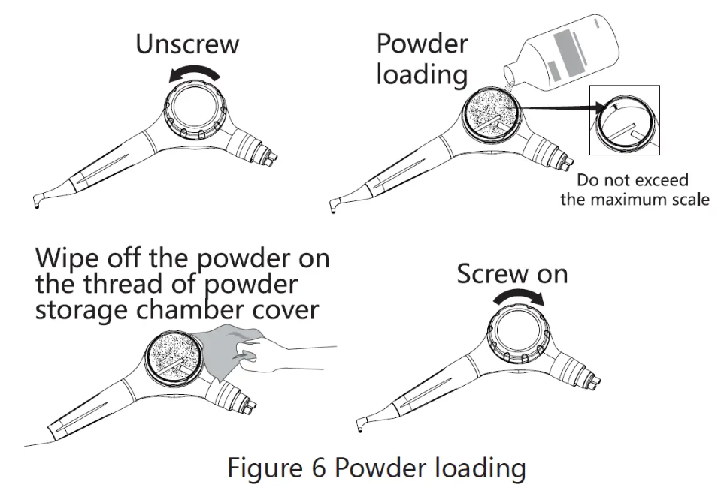

**Provoz produktu**

* Supragingivální leštění vzduchem
* Po nanesení prášku nastříkejte do nádoby mimo ústní dutinu po dobu 1~3 sekund předem, aby bylo zajištěno, že vzduch a voda mohou být rovnoměrně rozprášeny před ošetřením pacienta.
* Obecně je násadec držen v poloze držení pera.
* Při použití Dental Air Polisher pro normální leštění vzduchem se doporučuje, aby výstup vzduchu ze stříkací hlavy a povrch zubu byly ve vzdálenosti 3-5 mm a směr leštění vzduchem se doporučuje pod úhlem 30- 60° s povrchem zubu, jak je znázorněno na obrázku 7.

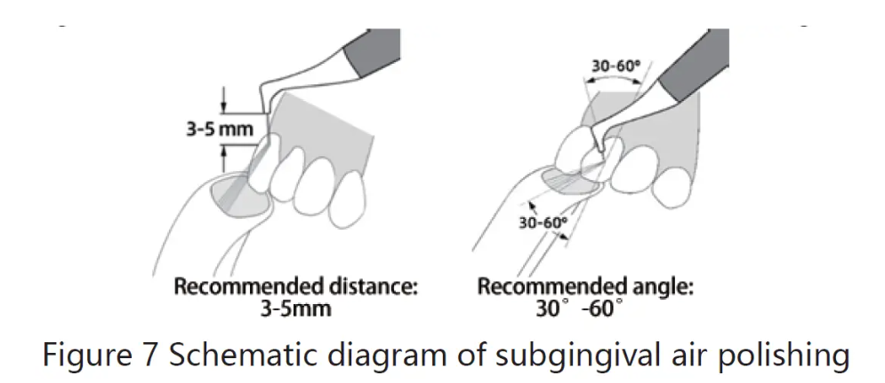

**Subgingivální vzduchové leštění**

1. Před použitím nainstalujte trysku příslušenství. Našroubujte trysku k horní části subgingiválního násadce a poté trysku utáhněte klíčem (jak je znázorněno na obrázku 8).
2. Po nanesení prášku nastříkejte do nádoby mimo ústní dutinu na 1 ~ 3 sekundy předem, abyste zajistili, že vzduch a voda mohou být rovnoměrně rozprášeny před ošetřením pacienta;
3. Obecně je násadec držen v poloze držení pera.
4. Při použití subgingiválního násadce k normálnímu subgingiválnímu leštění vzduchem se doporučuje použít trysku k odstranění biofilmu v periodontální kapse v subgingivální šířce 4–9 mm a provádět pohyb nahoru a dolů pro zmenšení.
5. Doba vzduchového leštění každé parodontální kapsy se doporučuje maximálně 5 sekund.
6. Před použitím se ujistěte, že násadec má normální vodní kanál. Upravte průtok vody a tlak vzduchu hlavní jednotky na vhodnou úroveň podle podmínek biofilmu nebo pigmentu při odstraňování vodního kamene. Při odstraňování vodního kamene nevěnujte příliš mnoho času místnímu leštění vzduchem.

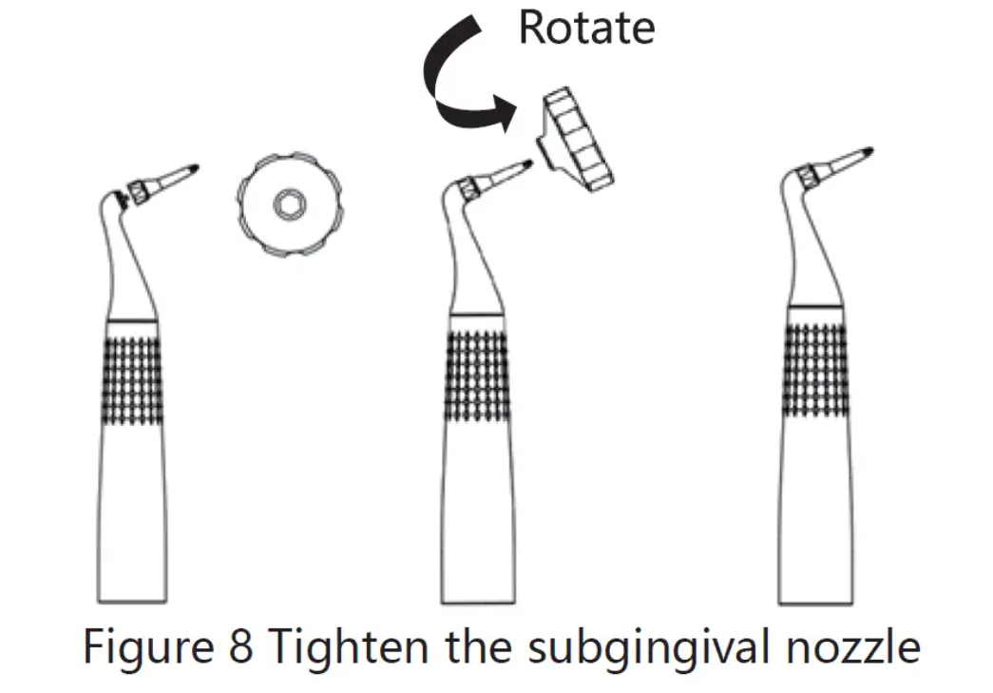

**Poznámka**

1. Je zakázáno vytahovat koncovku, když je násadec v provozu.
2. Pro subgingivální vzduchové leštění lze použít pouze subgingivální prášek.
3. Pokyny pro hlavní komponenty
4. Násadec: Pracovní část, jejíž stříkací hlavici lze otáčením vytáhnout. V případě zablokování může uživatel otáčet stříkací hlavicí, aby ji uvolnil a vytáhl, a poté pomocí jehly vyjednávat. Stříkací hlavu lze sterilizovat při vysoké teplotě.
5. Komora pro skladování prášku: Pracovní část, používaná pro skladování prášku. 3.2.3.3 Tryska: Jednorázové příslušenství.

**Údržba**Práškové čištění

1. Otevřete kryt komory pro skladování prášku a odstraňte z něj zbývající prášek;
2. Odfoukněte prášek zbývající v komoře pro skladování prášku vzduchem;
3. Zbytky prášku na povrchu Dental Air Polisher setřete alkoholovou vatou nebo suchým ručníkem.

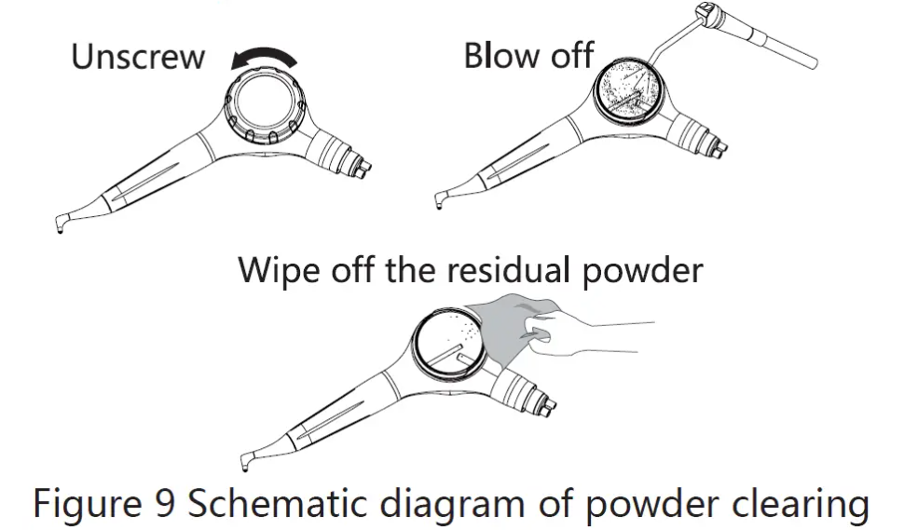

**Čištění stříkací hlavy a násadce**

1. Odstraňte násadec vzduchové leštící pistole, odšroubujte stříkací hlavu a vytáhněte ji, jak je znázorněno na obrázku 10;
2. Namiřte vzduchovou pistoli na trysku a vyfoukněte prášek uvnitř trysky;
3. Pomocí vzduchové pistole profoukněte přední a zadní konec násadce, abyste vyčistili zbývající vlhkost na násadci.
4. Pokud je tryska ucpaná, použijte jehlu k jejímu vyčištění.

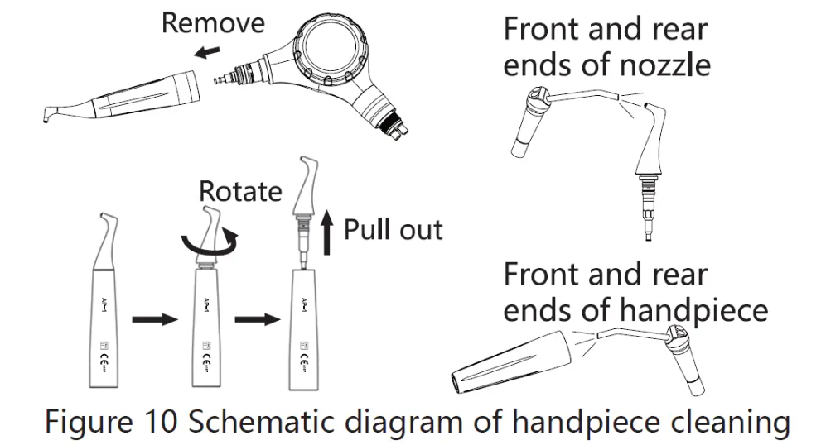

**Denní údržba**

* Věnujte pozornost každodenní kontrole, zda není násadec Dental AirPolisher prasklý, zdeformovaný nebo nespadne, abyste zajistili, že násadec lze normálně používat; věnujte pozornost kontrole a čištění těsnicího kroužku, abyste zajistili jeho integritu a čistotu, jinak to ovlivní těsnění produktu a normální provoz;
* Udržujte Dental Air Polisher suchý. Déšť, vlhkost a různé tekutiny mohou damp prášek a ovlivnit jeho normální použití;
* Dental Air Polisher neházejte, neklepejte ani nevibrujte. Hrubé zacházení s pistolí poškodí pevnost a těsnění zařízení.
* Nenatírejte nástroj pigmentem, který zanechá úlomky v odnímatelných částech a ovlivní normální provoz.

**Odstraňování problémů**

|  |  |  |
| --- | --- | --- |
| **Chyba** | **možné** **příčina** | **Řešení** |

|  |  |  |
| --- | --- | --- |
| Z násadce nevychází žádný vzduch | Zdroj vzduchu nebyl správně nainstalován. | Zkontrolujte, zda je správně zapojen spínač zdroje vzduchu nebo dýchací cesty zubní soupravy. |
| Ucpaná stříkací hlava | Rozprašovací hlavici udělejte jehlou, poté ji osušte vzduchovou pistolí nebo ji namočte do teplé vody a osušte. |
| Ucpaná komora pro skladování prášku | Zkontrolujte, zda nejsou ucpané otvory na trubce pro přívod vzduchu a trubce pro výstup prášku v komoře pro skladování prášku. Pokud je zablokovaný, domluvte se jehlou a odfoukněte vzduchovou pistolí. |
| Z násadce nevychází žádný vzduch | Vodní cesta nebyla správně nainstalována. | Zkontrolujte, zda je správně zapojen spínač zdroje vzduchu nebo dýchací cesty zubní soupravy. |
| Ucpaný vodní kanál násadce | Profoukněte násadec vodní cestou vzduchovou pistolí |

|  |  |  |
| --- | --- | --- |
| Únik vody na spojovacím konci mezi stříkací hlavou a násadcem | Poškozený vodotěsný O-kroužek | Vyměňte vodotěsný O-kroužek |
| Únik vody na spojovacím konci mezi násadcem a komorou pro skladování prášku | Poškozený vodotěsný O-kroužek | Vyměňte vodotěsný O-kroužek |

**Čištění, dezinfekce a sterilizace**

**Upozornění:**Použití ultrazvukového čisticího zařízení a silného čisticího dezinfekčního prostředku (alkalické pH> 9 nebo kyselé pH <5) zkrátí životnost produktu. V tomto případě nenese výrobce žádnou odpovědnost. Nevystavujte zařízení vysokým teplotám nad 138 °C.

**Omezení zpracování**

1. Sterilizovat lze pouze násadec a sprejovou hlavici Dental Air Polisher, komoru pro uložení prášku, konektor ocasního kabelu a spojovací konec mezi nimi nelze sterilizovat;
2. Výrobek je navržen pro velký počet sterilizačních cyklů a podle toho jsou vybírány materiály pro výrobu. Tepelné a chemické namáhání však může vést ke stárnutí produktu pokaždé, když jsou znovu připraveny k použití. Maximální povolené časy dezinfekce násadce a stříkací hlavice jsou 1000.

**Předběžná úprava**

1. Principy zpracování  
   Pouze po účinném čištění a dezinfekci lze provést účinnou sterilizaci. Zajistěte prosím, aby se jako součást sterility používaného produktu pro čištění/dezinfekci a sterilizaci používalo pouze plně validované vybavení a postupy specifické pro produkt a aby byly během každého cyklu dodržovány validované parametry.  
   Dodržujte prosím také platné zákonné požadavky vaší země/regionu a zdravotní předpisy nemocnic nebo klinik, zejména další požadavky týkající se inaktivace virů.
2. Příprava před čištěním  
   Pomůcky: Vzduchová pistole, tác, měkký kartáč, měkký hadřík na čištění a sušení. Zpracování musí být provedeno ihned po operaci, nejpozději do 30 minut po ukončení operace. Postup je následující:
   1. Vyjměte násadec z Dental Air Polisher, odšroubujte stříkací hlavu z násadce proti směru hodinových ručiček a vložte ji do podnosu.
   2. Čistým měkkým kartáčkem pečlivě vydrhněte násadec a stříkací hlavici, stejně jako polohu spojení mezi násadcem a komorou pro uložení prášku, dokud na povrchu nebudou vidět žádné nečistoty; poté opláchněte nečistoty na vzduchovém lešticím násadci a povrchu stříkací hlavy čistou vodou (nebo destilovanou vodou / deionizovanou vodou).
   3. Povrch násadce osušte čistým měkkým hadříkem a umístěte jej na čistý tác.  
      [**Poznámka**]: Zde použitá voda musí být čistá voda, destilovaná voda nebo deionizovaná voda.

**Čištění**  
Čištění (automatické)

1. Detergent musí mít certifikát CE, aby byl účinný podle EN ISO 15883.
2. Postup čištění je vhodný pro násadec a stříkací hlavu. Doba oplachování by měla být dostatečná a čištění ultrazvukem je zakázáno.
3. Doporučuje se používat mycí a dezinfekční zařízení v souladu s EN ISO 15883. Konkrétní kroky naleznete v části o automatické dezinfekci v další části „Dezinfekce“.

**Poznámka**  
a）Čistící prostředek zde použitý musí být kompatibilní s Dental AirPolisher a lze použít pouze čerstvě připravené roztoky.  
b) Na mytí stage, teplota vody by neměla překročit 45 °C; jinak protein ztuhne a bude obtížné jej odstranit.  
c) Po vyčištění by chemické zbytky měly splňovat požadavky testu cytotoxicity. Poznámka: Zapište si prosím zvolené čisticí zařízení, kroky a parametry programu zpracování a mycí prostředek.

**Dezinfekce**

1. Opatrně umístěte násadec a sprejovou hlavici Dental Air Polisher do dezinfekčního boxu. Kontakt mezi násadci je zakázán.
2. Použijte vhodný proplachovací adaptér a připojte vnitřní vodovodní potrubí k myčce-dezinfektoru.
3. Spusťte program
4. Po dokončení postupu vyjměte násadec a stříkací hlavici z myčky-dezinfektoru za účelem kontroly (viz část „Denní údržba“) a balení (viz část „Balení“). V případě potřeby násadec opakovaně vysušte (viz část „Sušení“).

**[Poznámka]:**  
a) Dezinfekce musí být provedena do 2 hodin po fázi čištění. Pokud to podmínky dovolí, upřednostňuje se automatická dezinfekce.  
b) Dezinfekční myčka musí být certifikována CE, aby byla účinná podle EN ISO 15883.  
Dezinfekci provádějte při vysoké teplotě. Teplota nesmí překročit 134 °C a dezinfekce při této teplotě nesmí přesáhnout 20 minut.  
c) Dezinfekční cyklus musí odpovídat EN ISO 15883.

**Sušení**  
Pokud ve vašem procesu čištění a dezinfekce není zahrnuta funkce automatického sušení, proveďte sušení po čištění a dezinfekci.

1. Položte čistý bílý hadřík na pracovní stůl, srovnejte násadec a stříkací hlavu s hadříkem a poté násadec a stříkací hlavu vyfoukejte filtrovaným suchým stlačeným vzduchem (maximální tlak 3 bary) k vysušení. Pokud na bílou látku nestříkne žádná tekutina, je sušení dokončeno.
2. Sušení lze také provádět přímo v lékařské sušárně (nebo peci). Doporučená teplota sušení je 80 ℃～ 120 ℃ a doba sušení by měla být 15 až 40 minut.
3. Po vysušení vyjměte násadec a stříkací hlavu ze sušicí pece pro testování (viz „Denní údržba“).

**Poznámka**

* Sušení produktu musí být provedeno na čistém místě.
* Teplota sušení nesmí překročit 138 ℃;
* Používané zařízení by mělo být pravidelně kontrolováno a udržováno.

**Obal**  
Složte dezinfikovaný a vysušený násadec a jeho příslušenství a rychle je zabalte do lékařského sterilizačního obalu (nebo exkluzivního držáku, sterilní krabičky).  
**Poznámka**

1. Použitý obal musí odpovídat ISO 11607;
2. Může odolat vysoké teplotě 138 ℃ a má dostatečnou propustnost pro páru;
3. Prostředí obalů a související nástroje musí být pravidelně čištěny, aby byla zajištěna čistota a zabránilo se vniknutí škodlivin;
4. Při balení se nedotýkejte různých kovových částí.

**Sterilizace**  
Ke sterilizaci lze použít pouze následující postupy parní sterilizace (frakcionovaný předvakuový proces) a jiné sterilizační postupy jsou zakázány:

1. Parní sterilizátor vyhovuje normě EN13060 nebo je certifikován podle EN 285 a vyhovuje normě EN ISO 17665;
2. Maximální teplota sterilizace je 138℃;
3. Při teplotě 134°C je doba sterilizace minimálně 5 minut;
4. Maximální doba sterilizace při 134°C je 20 minut.

**Skladování a přeprava**

**Skladování**

1. S produktem by se mělo zacházet opatrně a mimo zdroje zemětřesení. Ujistěte se, že je instalován nebo skladován na chladném, suchém a větraném místě uvnitř.
2. Během skladování nemíchejte produkt s toxickými, žíravými, hořlavými nebo výbušnými materiály.
3. Výrobek by měl být skladován v prostředí s relativní vlhkostí 10% až 90%, atmosférickým tlakem 50 kPa až 106 kPa a teplotou -10℃～+40℃.
4. Po sterilizaci by měl být produkt zabalen do lékařského sterilizačního obalu nebo čisté uzavřené nádoby a uložen ve speciální skladovací skříni. Doba skladování nesmí přesáhnout 7 dní. Pokud je překročena, měla by být před použitím znovu zpracována.

**Opatření**

1. Skladovací prostředí by mělo být čisté a pravidelně dezinfikováno;
2. Skladování produktu musí být dávkováno, označeno a evidováno.

**Přeprava**

1. Během přepravy se vyhněte nadměrným nárazům a vibracím. Zacházejte s ním opatrně a vyhněte se převrácení.
2. Během přepravy by se neměl míchat s nebezpečným zbožím.
3. Během přepravy se vyhněte slunečnímu záření, dešti nebo sněhu.

